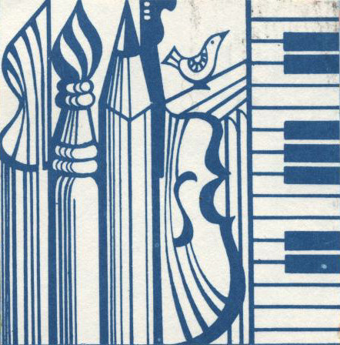
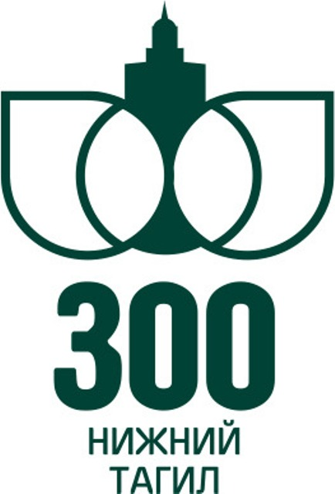

МУНИЦИПАЛЬНОЕ БЮДЖЕТНОЕ УЧРЕЖДЕНИЕ
ДОПОЛНИТЕЛЬНОГО ОБРАЗОВАНИЯ
«ДЕТСКАЯ ШКОЛА ИСКУССТВ № 1»
_____________________________________________________________________________________________
ПОЛОЖЕНИЕ
Открытой областной выставки-конкурса творческих работ преподавателей и учащихся ДХШ и ДШИ
"Учитель - ученик. Вдохновение и творчество"
«Творческий натюрморт».
(30.09.2022-28.10.2022)

- Учредитель:
Министерство культуры Свердловской области
Государственное автономное учреждение культуры Свердловской области «Региональный ресурсный центр в сфере культуры и художественного образования», Управление культуры Администрации город Нижний Тагил.

- Организатор:
Муниципальное бюджетное учреждение дополнительного образования «Детская школа искусств №1» (МБУ ДО «Детская школа искусств №1») г. Нижний Тагил.

- Время и место проведения:
30 сентября 2022 года – 28 октября 2022года.
МБУ ДО «ДШИ №1» г. Нижний Тагил, ул. Вогульская,42.

*Открытие состоится 30 сентября 2022 года в 15.00.

*Закрытие – 28 октября 2022 года в 15.00.

30 сентября 2022 года в 16.00. (после церемонии открытия выставки) состоится мастер класс преподавателя высшей квалификационной категории МБУ ДО «ДШИ №1» Воропаевой Елены Юрьевны на тему: «Декоративный натюрморт» (цветная бумага, коллаж).

- Цели и задачи:
- Совершенствование профессионального мастерства и активизация творческой деятельности преподавателей ДХШ и ДШИ;
-Сохранение и развитие традиций академического художественного образования;
- Привлечение внимания к изобразительному искусству и его популяризация;
- Привлечение внимания общественности к творческой деятельности преподавателей ДХШ и ДШИ;
- Выявление творческой индивидуальности учащихся и мастерства преподавателей;
- Расширение творческих связей между преподавателями ДХШ и ДШИ.

5. Конкурсные требования:
Тема выставки-конкурса: ТВОРЧЕСКИЙ НАТЮРМОРТ.
Натюрморт - мир вещей, самый демократичный жанр в изобразительном искусстве.
Творческое решение натюрморта – это результат глубокого чувствования, переживания окружающего мира. Надо учиться вглядываться в этот привычный для нас мир и тогда откроются его безграничные возможности.
Натюрморт – предметная среда человека, то, что всегда под рукой, может стать творческой лабораторией, источником вдохновения художника, как начинающего, так и художника профессионала.
К участию в областной выставке - конкурсе приглашаются преподаватели и учащиеся ДХШ и ДШИ Свердловской области творческие работы, выполненные в любой технике изобразительного и декоративно-прикладного искусства.
Каждый преподаватель и учащийся представляет не более одной работы в любом виде изобразительного искусства: живопись, графика, скульптура, декоративно-прикладное искусство.
Творческие работы должны быть оформлены (паспорту, рама, стекло (пластик) и иметь крепежные элементы, т.е. полностью готовые к экспонированию.
Доставка работ осуществляется направляющим учреждением – самостоятельно.
Количество работ от школы-участницы – не более 10 работ.
Экспозиционная комиссия оставляет за собой право не выставлять работы несоответствующие условиям конкурса и требованиям к оформлению работ.

6. Условия проведения:
Сроки приемки работ: с 12 сентября по 22 сентября 2022 года
с 10.00. до 18.00.

После указанного срока работы на конкурс не принимаются.

В конкурсе участвуют творческие работы, созданные в период 2019 - 2022 году.
Коллективные работы не принимаются.

На конкурс принимаются работы готовые к экспозиции.

Учреждения, направляющие работы для участия в Открытой областной выставке-конкурсе, должны предоставить список работ в двух экземплярах и этикетки.

Этикетки прикрепляются к работам с двух сторон (лицевая - нижний левый угол, оборотная сторона - верхний левый угол).
Оформление этикеток (Times New Roman 14, с одинарным интервалом).

По окончании конкурса и подведении итогов творческие работы забираются самостоятельно в течение 10 дней.

Этикетка для творческой работы преподавателя
должна содержать следующую информацию:
- ФИО преподавателя (полностью), год рождения;
- Номинация
- Название работы, техника, материал;
- Год создания, размеры;
- Наименование учебного заведения (полностью, сокращенно).

Этикетка для творческой работы учащегося
должна содержать следующую информацию:
- ФИ учащегося (полностью);
- Возраст учащегося, категория;
- Название работы, техника, материал;
- Год создания, размеры;
- ФИО преподавателя полностью;
- Наименование учебного заведения (полностью, сокращенно).

7. Номинации и возрастные категории
Возраст учащихся-конкурсантов:
- младшая группа: 5 - 8 лет;
- средняя группа: 9 – 12 лет;
- старшая группа: 13 - 17 лет.
*Возраст преподавателей-конкурсантов - без ограничений.

Номинации конкурса:
- Живопись (масло, темпера, акрил, гуашь, акварель);
- Графика (пастель, соус, сангина, черная и цветная тушь);
- Декоративно-прикладное искусство (роспись ткани, ткачество, вышивка, керамика, папье-маше, текстильный коллаж, аппликация из цветной бумаги, вырезание, бумажная пластика).

8. Жюри:
Состав жюри формируется из числа ведущих преподавателей высших и средних специальных учебных заведений сферы культуры и искусства, искусствоведов Нижнетагильского музея изобразительных искусств. Жюри определяет победителей в каждой возрастной группе. Победителями становятся участники получившие наиболее высокий балл.
- Гран-при присуждается участнику, работа которого получила итоговую оценку жюри – 10 баллов.
- Дополнительный 1 балл присуждается лучшей конкурсной работе коллегиально, или председателем жюри для определения призера Гран-при.
- Победители награждаются Дипломами лауреатов I, II, III степени. Преподаватели, подготовившие лауреатов I, II, III степени также награждаются Дипломами:
- жюри, оценивает все конкурсные работы по 10 бальной системе в соответствии с критериями конкурса;
- жюри, оценивает конкурсные работы участников в режиме коллегиального просмотра работ.

9. Система оценивания:
Лауреатами конкурса I, II, III степени становятся участники набравшие:
10 баллов – Гран-при
От 9,0 – 9,9 баллов – диплом лауреата I степени.
От 8,0 - 8,9 баллов - диплом лауреата II степени.
От 7,0-7,9 баллов - диплом лауреата III степени.
От 6,0 – 6,9 баллов – диплом с присуждением звания «Дипломант»;
От 5,0 – 5,9 баллов – Благодарственное письмо.

10. Финансовые условия участия в конкурсе:

Организационный взнос за участие: одна конкурсная работа – 550 рублей.

Форма оплаты – наличный и безналичный расчет.

11. Порядок и условия предоставления заявки:
Заявки принимаются с 12 сентября по 22 сентября 2022 года.
Для участия в выставке-конкурсе необходимо направить заявку и качественные фотографии работ (подписанные), с указанием номинации, названием работы, Ф.И. автора, наименованием образовательного учреждения, на электронный адрес МБУ ДО "ДШИ №1" г. Нижний Тагил mou_dod_dci_1@mail.ru

12. Форма заявки (приложение к Положению №1)

13. Форма заявления согласия на обработку персональных данных (приложение к Положению №2)

14. Контакты:
Ломакова Алена Валерьевна – директор МБУ ДО «ДШИ №1»,
Медведева Татьяна Владимировна – секретарь МБУ ДО «ДШИ №1».
Тел/факс: 8(3435) 45-52-22,
Саракуева Ольга Николаевна (по оплате) – зам. директора по хозяйственной части МБУ ДО «ДШИ №1» Тел. 8 (3435) 48-98-25

E-mail: mou_dod_ dci_1@mail.ru,
Адрес: г. Нижний Тагил, ул. Вогульская, 42.

Приложение №2
Согласие
на обработку персональных данных участника

открытой областной выставки-конкурса творческих работ
преподавателей и учащихся ДХШ и ДШИ
"Учитель - ученик. Вдохновение и творчество"
«Творческий натюрморт».

Я, _____________________________________________________________________,
^{(ФИО )}

Являюсь родителем участника ФИО _______________________________________

паспорт___________выдан ________________________________________________
^{(серия, номер)}
_______________________________________________________________________,
^{(когда и кем выдан)}
Адрес регистрации:_______________________________________________________

_______________________________________________________________________,

Даю согласие на обработку своих персональных данных

_______________________________________________________________________,
(ФИО руководителя( коллектива , родителя участника ФИО))
Перечень действий с персональными данными, на совершение которых дается согласие, общее описание используемых оператором способов обработки:
1. Получение персональных данных у субъекта персональных данных, а также у третьих лиц.
2. Хранение и обработка персональных данных (в электронном виде и на бумажном носителе).
3. Уточнение (о6новление, изменение) персональных данных.
4. Использование персональных данных.
5. Передача персональных данных субъекта в порядке, предусмотренном законодательством Российской Федерации.
6. Использование работы в фотоматериалах и видеоматериалах, а так же размещение на официальном сайте МБУ ДО «ДШИ№1» http://schoolnt.ru/ и группе в ВК https://vk.com/club188474993

Данное согласие действует до достижения целей обработки персональных данных или в течение срока хранения информации.
Данное согласие может быть отозвано в любой момент по моему письменному заявлению.
Я подтверждению, что, давая такое согласие, я действую по собственной воле и в своих интересах.

«__» ____________2022 г. __________/________________
Подпись (расшифровка)

